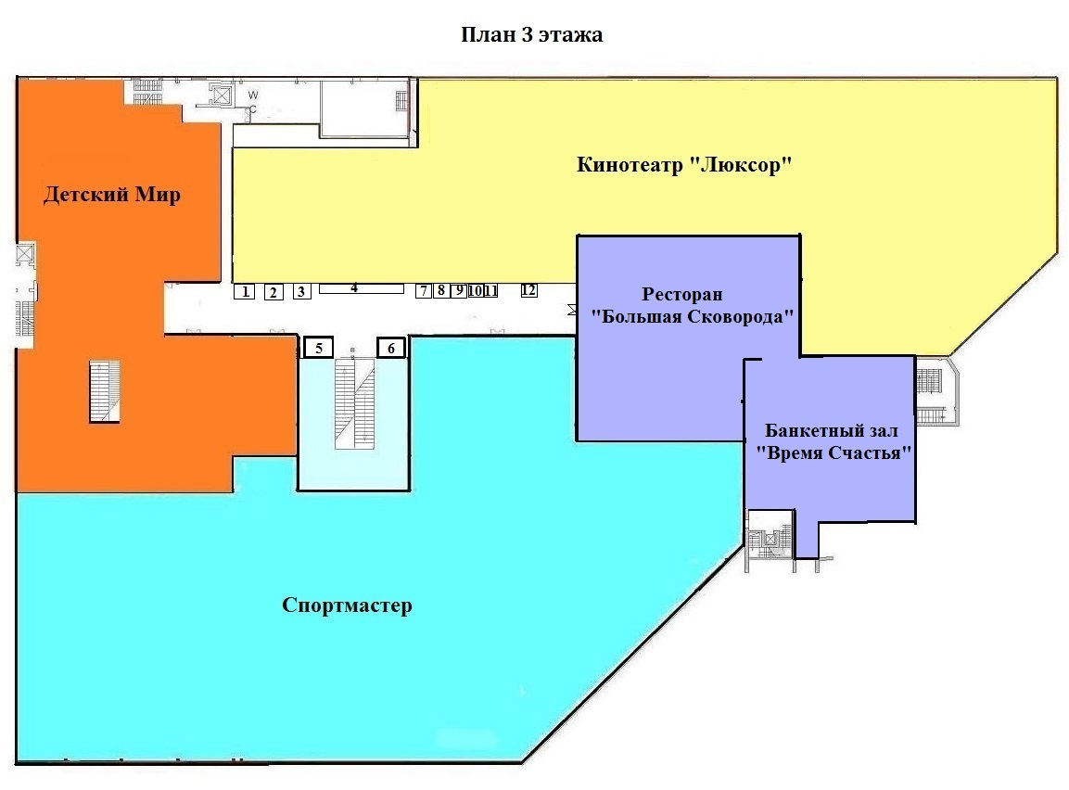
1 | Остров Радиоуправляемых игрушек
2 | Детские развлекательные аппараты
3 | Остров «Reni»
4 | Остров Духи
5 | Остров «Bambino»
6 | Остров «Игрушки»
7 | Фотобудка
8 | Развлекательный аппарат
9 | Развлекательный аппарат
10 | Кофейный аппарат
11 | Аппарат молочных коктейлей
12 | Rocкy Boxer

